CELEBRACIÓN EUCARÍSTICA
DÍA NACIONAL DEL MIGRANTE 2020
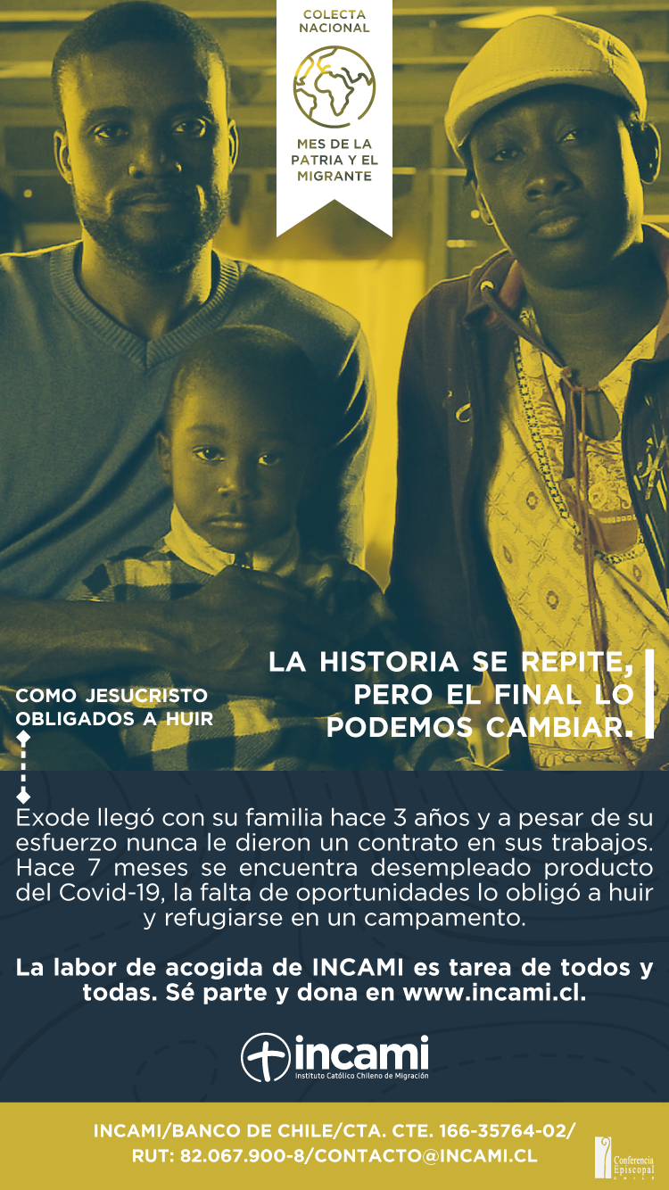

1. ENTRADA

Bienvenidos hermanos y hermanas a la Celebración Eucarística del DIA NACIONAL DEL MIGRANTE de este 2020.

Hoy más que nunca nos une la fragilidad de ser personas. Hemos descubierto que todos somos iguales y que solo la solidaridad y la fraternidad pueden hacer que salgamos victoriosos de esta cruda realidad que nuestra generación ha tenido que afrontar. Descubrimos también el valor de los profesionales de la salud y de aquellos que desde distintos servicios atienden a los enfermos y a quienes requieren de más ayuda, nuestros adultos mayores y también los migrantes, pues en muchos lugares, ellos han sido los primeros a perder sus empleos y a quedar en situación de desprotección y excluidos de las políticas sociales.

Hemos visto como muchos migrantes y refugiados se han apoyado para sobrellevar el dolor, la distancia y la añoranza de sus familias. Aunque muchos migrantes y refugiados han tenido que retornar a sus países, nos siguen recordando que cada tierra extranjera es patria y que cada patria es tierra extranjera. El Papa Francisco nos invita este año a profundizar en nuestra pastoral, desde el acoger, proteger, promover e integrar, con acciones concretas: Conocer para comprender, hacerse prójimo para servir, para reconciliarse se requiere escuchar, para crecer hay que compartir, involucrar para promover y colaborar para construir.

Esta Eucaristía se celebra hoy en todo nuestro país, donde queremos integrar la chilenidad con la riqueza de la migración, en acción de gracias a Dios por los migrantes y refugiados y sus familias, quienes con su trabajo ayudan a construir este país y son testimonio de Evangelización con su fe y esperanza y en acción de gracias, por el trabajo de animación y coordinación de la Pastoral de Movilidad Humana en Chile, llevado adelante por INCAMI y las delegaciones a lo largo del país. Oramos también por aquellos que en la realidad de migración y en pandemia han fallecido lejos de los suyos, pero también por aquellos que aportan con su trabajo, valores, formación y profesión, a superar el distancimiento entendido como indiferencia.

Con el canto de entrada, recibamos las banderas de diferentes países representados hoy en esta Celebración Eucarística. Cantemos todos juntos con júbilo…

Canto de entrada:

2. ACTO PENITENCIAL

Jesucristo, Señor de la vida que nos invitas a la mesa de la Palabra y de la Eucaristía, nos invitas a amar con tu amor misericordioso y a reconocernos frágiles. Respondemos a tu llamado pidiendo perdón por las veces que no practicamos en nuestra vida el valor de la hospitalidad y la fraternidad.

-Perdón, Señor, por nuestros miedos y egoísmos que nos hacen desconfiados, sin diálogo frente a la diversidad. CANTO

-Cristo, Perdón, por la falta de caridad y distanciamiento con nuestros hermanos migrantes, porque negamos su ayuda cuando ellos se encuentran solos y desamparados. CANTO

-Perdón, Señor, por todos los hombres, mujeres y niños que son víctimas de la injusticia, de la discriminación y de la xenofobia en nuestra sociedad. CANTO
3. GLORIA
Con alegría elevemos nuestro canto de alabanza y gloria a Dios que acompaña a al pueblo migrante y desplazado con su presencia renovadora (Canto de Gloria…)

4. LITURGIA DE LA PALABRA: XXIII Domingo del Tiempo Ordinario. Año A

PRIMERA LECTURA (Ezequiel 33,7-9) (Com. Colombiana)

En la primera lectura, el profeta Ezequiel nos advierte de la necesidad de escuchar y cambiar nuestras actitudes. Escuchemos atentamente:
Lectura del libro del libro de Ezequiel
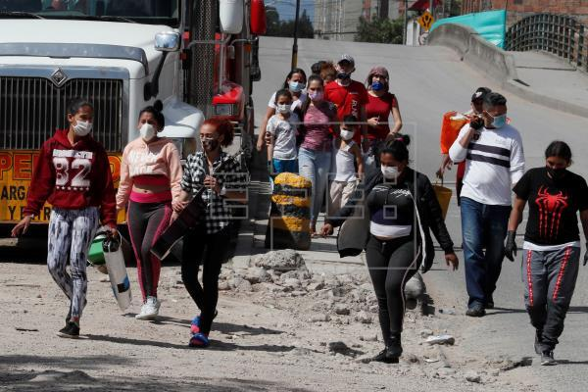
Así dice el Señor: "A ti, hijo de Adán, te he puesto de atalaya en la casa de Israel; cuando escuches palabra de mi boca, les darás la alarma de mi parte. Si yo digo al malvado: "¡Malvado, eres reo de muerte!", y tú no hablas, poniendo en guardia al malvado para que cambie de conducta, el malvado morirá por su culpa, pero a ti te pediré cuenta de su sangre; pero si tú pones en guardia al malvado para que cambie de conducta, si no cambia de conducta, él morirá por su culpa, pero tú has salvado la vida."
Palabra de Dios
SALMO 94 (Com. Haitiana)
R. Ojalá escuchéis hoy la voz del Señor: "No endurezcáis vuestro corazón."
Venid, aclamemos al Señor, demos vítores a la Roca que nos salva; entremos a su presencia dándole gracias, aclamándolo con cantos. R.
Entrad, postrémonos por tierra, bendiciendo al Señor, creador nuestro. Porque él es nuestro Dios y nosotros su pueblo, el rebaño que él guía. R.
Ojalá escuchéis hoy su voz: "No endurezcáis el corazón como en Meribá, como el día de Masá en el desierto; cuando vuestros padres me pusieron a prueba y me tentaron, aunque habían visto mis obras." R
SEGUNDA LECTURA (Romanos 13,8-10) (Com. Colombiana).

En la segunda lectura, el apóstol Pablo nos recuerda la importancia del mandamiento del amor, también como síntesis de la ley. Escuchemos atentamente.
Lectura de la carta del Apóstol San Pablo a los Romanos
Hermanos: A nadie le debáis nada, más que amor; porque el que ama a su prójimo tiene cumplido el resto de la ley. De hecho, el "no cometerás adulterio, no matarás, no robarás, no envidiarás" y los demás mandamientos que haya, se resumen es esta frase: "Amarás a tu prójimo como a ti mismo." Uno que ama a su prójimo no le hace daño; por eso amar es cumplir la ley entera.
Palabra de Dios
EVANGELIO (Mateo 18,15-20)

El evangelista recuerda que la corrección fraterna basada en el amor es criterio de convivencia que demuestra la presencia de Dios en medio de la comunidad que sabe amarse y dialogar. Escuchemos:

Lectura del santo Evangelio según San Mateo
En aquel tiempo, dijo Jesús a sus discípulos: "Si tu hermano peca, repréndelo a solas entre los dos. Si te hace caso, has salvado a tu hermano. Si no te hace caso, llama a otro o a otros dos, para que todo el asunto quede confirmado por boca de dos o tres testigos. Si no les hace caso, díselo a la comunidad, y si no hace caso ni siquiera a la comunidad, considéralo como un gentil o un publicano. Os aseguro que todo lo que atéis en la tierra quedará atado en el cielo, y todo lo que desatéis en la tierra quedará desatado en el cielo.
Os aseguro, además, que si dos de vosotros se ponen de acuerdo en la tierra para pedir algo, se lo dará mi Padre del cielo. Porque donde dos o tres están reunidos en mi nombre, allí estoy yo en medio de ellos."
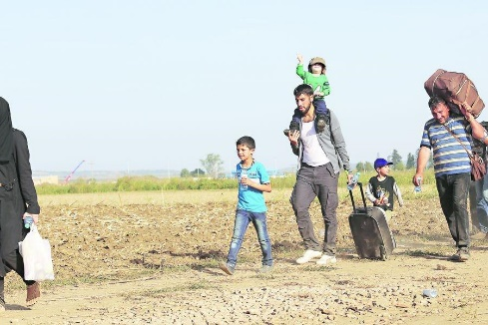
Palabra del Señor

5. ORACIÓN UNIVERSAL

Respondemos: Señor, esperanza del migrante y refugiado, escucha nuestra oración.

Pedimos por la Iglesia
1. (Comunidad Colombiana) Por la Iglesia Católica para que escuche el sentido de la Palabra de Dios y la lleve al corazón de cada fiel y de cada uno de nuestros pastores. Roguemos al Señor...

Pedimos por el Papa
2. (Comunidad Venezolana) Por el Papa Francisco, para que continúe llevando el mensaje de Jesucristo en actitud misericordiosa y fraternal a todos los pueblos, especialmente a los migrantes y refugiados: Roguemos al Señor...

Pedimos por las víctimas de la Pandemia
3. (Comunidad Dominicana) Por las personas que han fallecido, por los enfermos, por el personal de salud y cuantos hemos sentido el dolor en estas circunstancias de pandemia, para que no perdamos el consuelo de la fe, de que hallaremos una cura y la esperanza de que retomaremos nuestra vida cotidiana. Roguemos al Señor.

Pedimos por los migrantes, refugiados y desplazados
4. (Comunidad Brasilera) Por todos los migrantes, refugiados y desplazados, para que sean reconocidos en sus derechos y valores como personas, integrándose en los países donde están reconociéndoles su aporte cultural, laboral y humano. Roguemos al Señor.

Pedimos por los chilenos que han tenido que emigrar
5. (Comunidad Chilena) Por los chilenos que han emigrado a otros países, para que el Señor les acompañe y encuentren acogida en los países donde estén. Roguemos al Señor.
Pedimos por las instituciones que trabajan por los migrantes
6. (Comunidad Peruana) Por el INCAMI, para que el Señor le ayude a continuar con el servicio de atención a los migrantes, desplazados y refugiados, a través de los diferentes proyectos y actividades que realiza. Roguemos al Señor.
6. OFRENDAS

Junto al pan y al vino te presentamos Señor el esfuerzo de los hombres y mujeres que cruzan caminos y fronteras y buscan trabajo en otras tierras. Colocamos sus penas y soledades, sufrimientos y tristezas. Colocamos en tus manos aquellos que en este contexto de pandemia han fallecido lejos de su hogar. Te presentamos lo mejor de los frutos de sus tierras, que representan a los pueblos que nos enriquecen con su cultura y costumbres en nuestro querido Chile.

Se hacen presentes las colectividades de: Brasil, Colombia, Ecuador, Corea, Italia, Haití, España, Paraguay, Chile, Cuba, México, Haití, Bolivia, República Dominicana, Argentina, Francia, Perú, Nicaragua, Venezuela, El Salvador, Guatemala……………………

Canto de Ofertório
Canto de Santo
Canto de Cordero de Dios

Antífona de Comunión
“Para el migrante, la patria es la tierra que le da el pan…”, decía Mons. Juan Bautista Scalabrini apóstol de los migrantes.

Acojamos a Cristo migrante en nuestros corazones, familia y sociedad. Acompañemos este momento de comunión con Dios cantando.
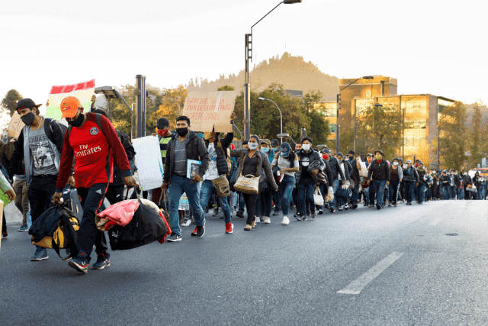

Canto de comunión

ORACIÓN DEL MIGRANTE
Juntos como hermanos y hermanas presentemos al Señor nuestra oración de peregrinos.
Proclamemos la Oración del Migrante:

Viajar hacia Ti, eso es vivir.
Partir es un poco morir;
Llegar nunca es llegar definitivo hasta descansar en Ti.
Tú, Señor, conociste la migración,
Y la hiciste presente a todo hombre que comprende qué es vivir
Y quiere llegar seguro al puerto de la vida.
Tú sacaste de su tierra a Abraham, padre de todos los creyentes.
Tú recordaste cuáles eran los caminos para llegar a Ti,
Por los profetas y los apóstoles.
Tu mismo te hiciste migrante del cielo a la tierra en el seno de tu Madre, apenas concebido, en tu precipitada fuga a Egipto, por los caminos sembrando el Evangelio, multiplicando el pan, sanando a los enfermos y regresando al Padre en tu ascensión.
Concédenos fe inconmovible, esperanza confiada y alegre, caridad ardiente y generosa, para emigrar con paz en el alma y llegar hasta Ti cada día, y el último día. Amén.

(Mons. Francisco Valdés Obispo de Osorno (1908—1982)

SALIDA: Agradecemos a Dios por esta celebración, por los presentes y por la atención de ustedes que nos acompañaron desde sus casas. Que el Señor, con su bendición, nos colme con su gracia y nos haga progresar en la fe y en la fidelidad en el anuncio del Evangelio. Nos despedimos cantando: Canto final:

Avenida Bustamante No. 180
Providencia - Santiago
2 2 222 6440 – 2 2 222 6698

www.incami.cl

